Órarendszerkesztés folyamatának oktatási segédlete

1. Szervezeti egységekhez tartozó tantárgyak kurzusainak meghirdetésének folyamata
Kurzusok kezelése / Tárgy meghirdetése félévre, kurzus hozzáadásával
A „Szervezeti egységek (28000)/Tárgyak (46800)/Tárgy kurzusai (48200)” felületen elvégezhető funkció: a kurzus meghirdetése.
Kurzus meghirdetése
Az Alapadatok felületen található az „Új kurzus” gomb. Az „Új kurzus” gombra kattintással a tárgyhoz teljesen új kurzus lehet meghirdetni, mely még egyáltalán nem létezik a rendszerben.
Kurzus kiírása másolással
Amikor adott félévre több kurzust kell meghirdetni, akkor célszerű a programban a kurzusmásolás funkciót használni. A funkció segítségével több kurzust egyszerre lehet meghirdetni. Kurzusmásolás a következő módon végezhető:
- Kiválasztjuk a kurzust/kurzusokat az előző félévről, amelyet másolni szeretnénk. Itt ki lehet jelölni az elméleti és az összes gyakorlati kurzust egyszerre. (A kurzusmásolás előtt nem kell a „Szerkesztés” gomb használata.)
- A példányszám mezőben kell beírni a létrehozásra kerülő kurzusok számát, ami ebben az esetben 1 példány, és a félévet, amelyre szeretnénk meghirdetni az új kurzusokat.
- Kezdő kurzuskódot nem kell megadni,. mert már az a kurzusoknál szerepel és azzal a kóddal fogja másolni a rendszer, ami ott szerepel.
- Ezután a „Másol” gomb megnyomásával a kurzusok másolásra kerülnek.

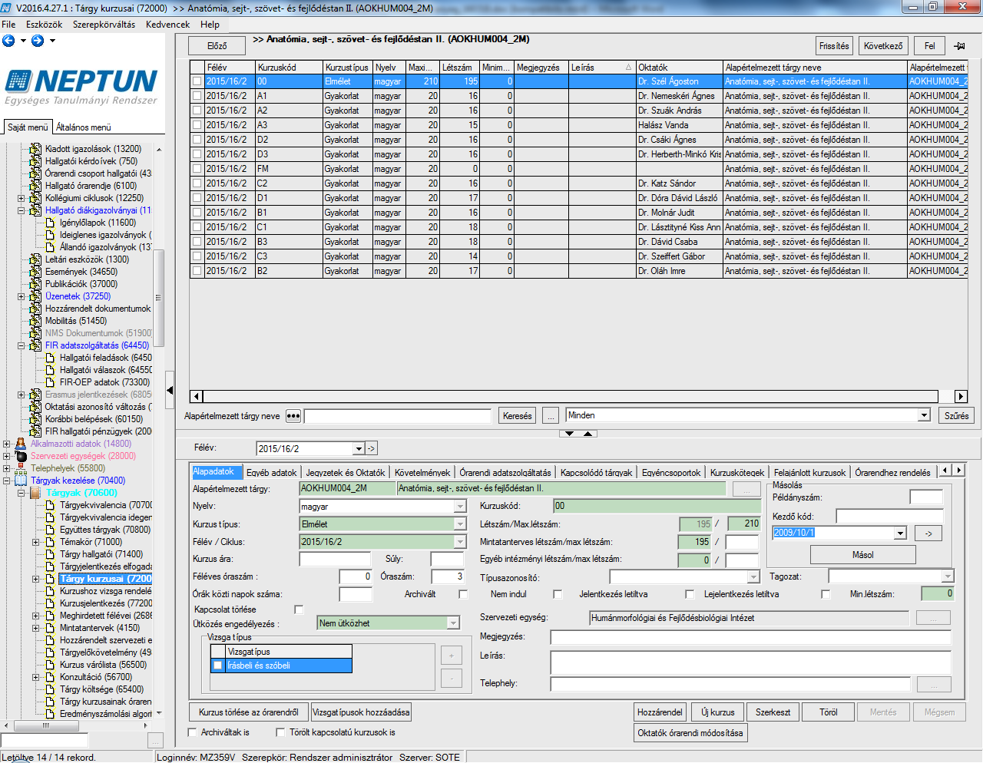

Fontos információ!
- A kurzusmásolással nem minden adat kerül másolásra! Adatokat melyek másolásra kerülnek: Kurzus típus, Vizsgatípus, Min.létszám, Max.létszám, Jegyzet, Oktató, Követelmények
- A kurzusmásolás csakis egy tárgykódon belül használható!

Oktató kurzushoz rendelése
A „Jegyzetek és Oktatók” tabulátor fül alatt rendelhetünk oktatót a kurzushoz. A „Szerkeszt” gomb megnyomása után az „Oktató hozzárendelés” ill. „Oktató törlés” gomb aktív lesz. Az „Oktató hozzárendelés” gomb kiválasztása után a program rákérdez, hogy csak a szervezeti egység alkalmazottai közül választ, amennyiben a kurzus oktatója a szervezeti egységhez tartozik akkor „Igen” gomb kiválasztására a szervezeti egységhez rendelt oktatók jelennek meg.
Amennyiben, olyan oktatót szeretnénk a kurzus oktatójaként kiválasztani, aki nem tartozik a szervezeti egységhez, akkor a ”Nem” gombra kattintással megjelenő táblában az intézmény összes oktatója megjelenik. A listából kiválaszthatjuk az oktatót/oktatókat, akit a kurzushoz hozzárendelünk.
Információ: A „Szervezeti egységek (28000)/ Szervezeti egység dolgozói (28800)” menüpontban tekinthetjük, hogy az adott szervezeti egységhez rendelt oktatókat.
Az oktatók hozzárendelésénél százalék adható meg. A százalék mezőbe szabadon beírható, hogy az oktató hány %-ban oktatja a kurzust. Több oktató esetén a százalék értéke megosztható. Kurzus órarendi információinak megtekintése
Kurzus órarendi adata a „Tárgy kurzusai (48200)” menüpontban oszlopszerkesztéssel kitehető Órarendi információ oszlopban található.
Az oszlopban a nap, óra és terem információ jelenik meg.

2. Szervezeti egységekhez tartozó tantárgyak kurzusainak excel táblázat kitöltésének leírása – I.; II.; III.; IV., illetve a FOK V. évfolyamokra nézve

Fontos információ!!!
- Az excel táblázat szöveg formátumban kell legyen!
- Az elméleti és gyakorlati órák külön-külön sorban szerepeljenek a táblázatban, ahogy a Neptun rendszerben az óraszám megadásra került – elmélet, gyakorlat, labor. (pl. heti 1 óra elmélet és heti 1 óra gyakorlat, akkor egy sorban legyen feltüntetve a megadott napon és időben az elmélet és egy külön sorban legyen feltüntetve a megadott napon és időben a gyakorlat. Természetesen, ha a tanszék egy évfolyamra vonatkozóan két elméleti csoportot hirdet meg a Neptun rendszerben az évfolyam megbontás miatt, akkor a két elméleti csoportnak két külön sorban kell szerepelnie a megadott kurzuskóddal, és a hozzátartozó időponttal, illetve teremmel. Abban az esetben, ha két külön tárgy kódon hirdetette meg egy évfolyamra vonatkozóan a tárgyat, mert két intézet oktatja, akkor az elméleti és a gyakorlati óraszámot itt is figyelembe kell venni.) Lásd lentebb a Speciális eseteket!!!

A Szervezeti egységek ezzel a fejléccel ellátott és részben kitöltött oszlopokkal kapják meg az excel táblázatot:

Termek | Terem kódja - Neptun rendszer szerint | Oktatók | Hét napja | Hetek | Óra eleje | Óra vége | Hét típusa | Tárgykód | Tárgynév | Kurzuskód | Kurzuscsoport megjegyzés | Típus

Termek – a webes felületen lévő terem neve
Terem kódja - Neptun rendszer szerint – KITÖLTENDŐ – a Neptun rendszerben lévő terem kódját kell beírni – pontosan!!! – érdemes Ctrl „c” Ctrl „v” használata a másoláshoz, hogy ne legyen elírás a megadott terem kódban
Oktatók – a megadott héten ki oktatja a megadott tárgy kurzusát (ha különböző héten más és más oktatja, vagy bizonyos heteken, csak akkor kell kitölteni és minden esetben annyi sorban azt a kurzust ahány héten más az oktató; ha a kurzushoz rendelt oktató tartja minden héten a tárgy kurzusát, abban az esetben NEM KELL KITÖLTENI!!!)
Hét napja – a megadott napot jelöli (hétfő, kedd, szerda, csütörtök, péntek)
Hetek - mely heteken vannak az órák számmal (1,2,3,4,5,6,7,8,9,10,11,12,13,14; vagy csak 1,3,5,7,9,11,13; 2,4,6,8,10,12,14;)
Óra eleje – Az óra kezdés
Óra vége – Az óra vége
Hét típusa - mely heteken vannak az órák (minden hét; páros héten, páratlan héten; csak egy egy megadott héten, a tanítási hét – 14 hétből áll és pl. csak 2x van előadás az egész félévben, akkor a megadott hetet kell feltüntetni – 5, 13 – külön sorban teljes kitöltéssel)
Tárgykód – KITÖLTENDŐ - a Neptun rendszerben lévő tárgykódját kell beírni – pontosan!!! – itt is érdemes Ctrl „c” Ctrl „v” használata a másoláshoz, hogy ne legyen elírás a megadott tárgy kódjában
Tárgynév – a webes felületen megadott tárgynév, ami nem minden esetben egyezik a Neptun rendszerben használt tárgy nevével – ezt nem kell pontosítani a Szervezeti egységeknek/Klinikáknak/Intézeteknek/Tanszékeknek ez csak egy plusz információ
Kurzuskód – KITÖLTENDŐ - a Neptun rendszerben lévő tantárgy a megadott félévben meghirdetett kurzus kódját kell beírni – pontosan!!! – itt is érdemes Ctrl „c” Ctrl „v” használata a másoláshoz, hogy ne legyen elírás a megadott tárgy kurzusának kódjában, figyelni kell arra, hogy ne legyen felcserélve az elméleti kód a gyakorlati kóddal
Kurzuscsoport megjegyzés - csoport kódja webes órarend szerinti, nem kell pontosítani, ez is egy plusz információ
Típus – elmélet vagy gyakorlat rövidítése a webes órarend szerint, nem kell pontosítani, ez is egy plusz információ

Speciális esetek:
- Eset:
Ha egy tantárgyat két intézet oktat (Pl.: Orvosi Biokémiai Intézet és a Orvosi Vegytani, Molekuláris Biológia és Patobiokémiai Intézet oktatja a Orvosi biokémia, molekuláris- és sejtbiológia I. tantárgyat)

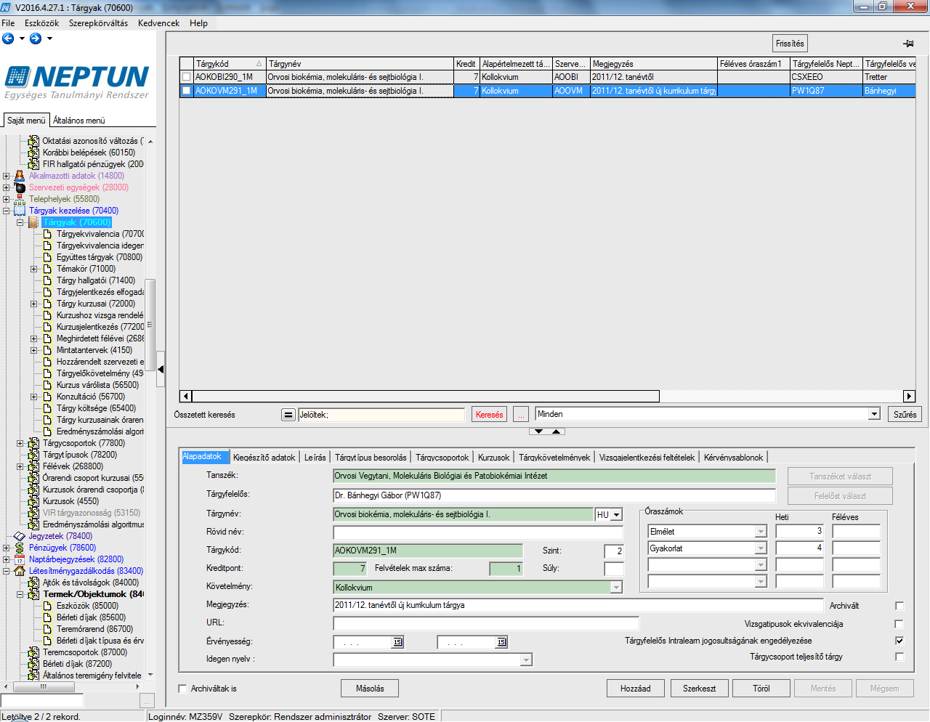

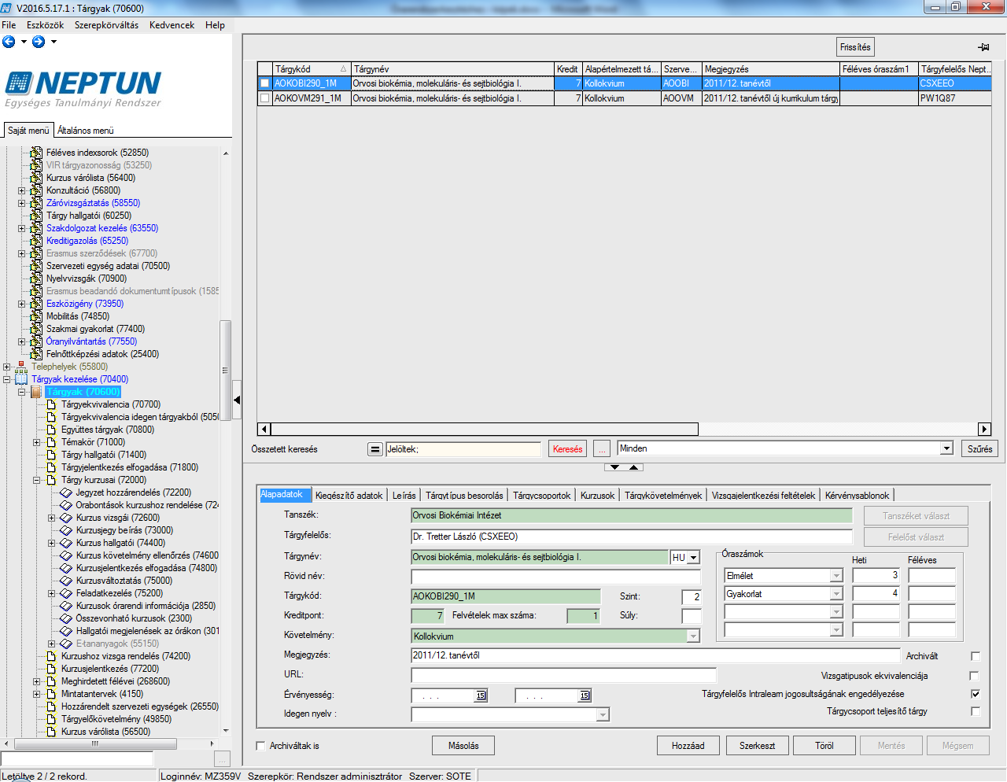

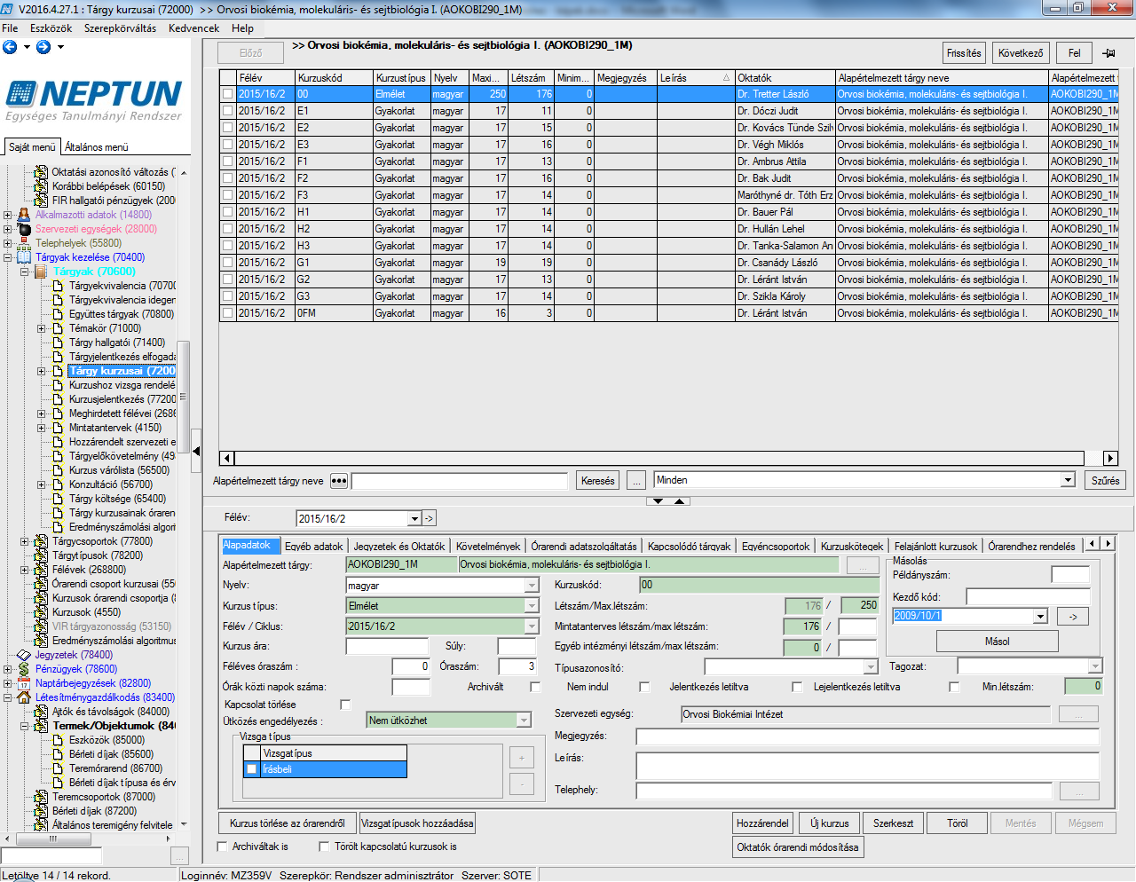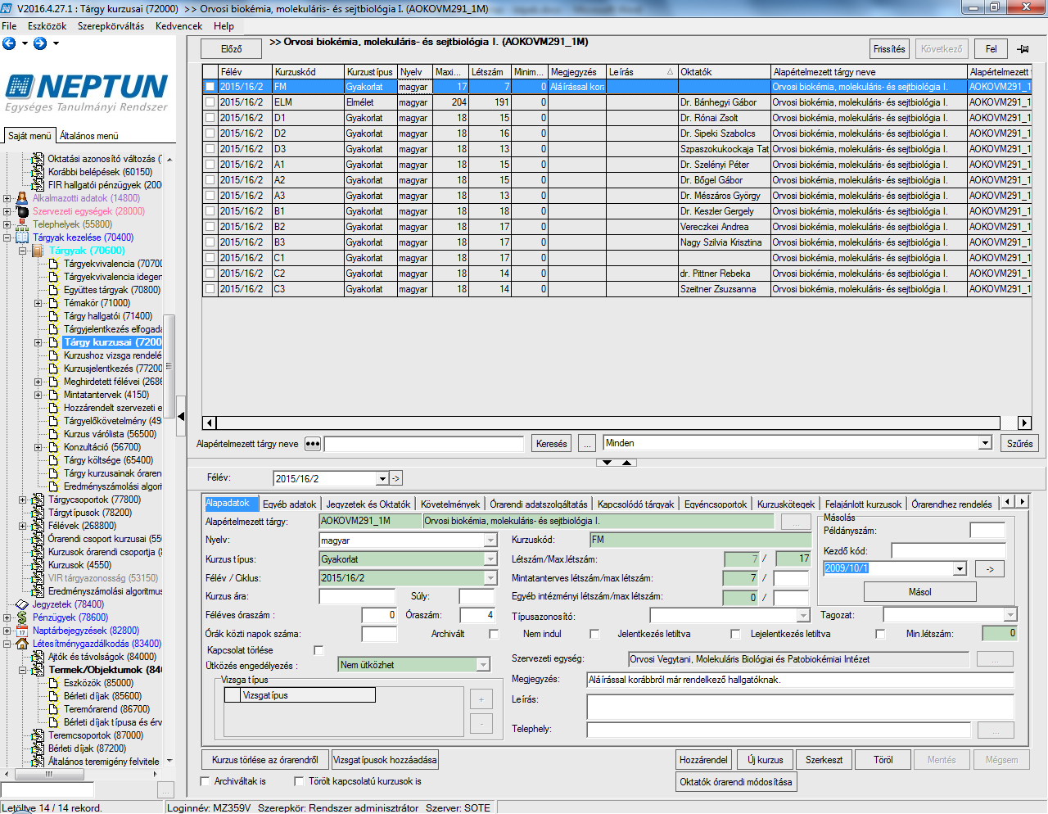

- Eset:
Egy tárgyon belül több Szervezeti egység/Intézet/Klinika/Tanszék beoktat:
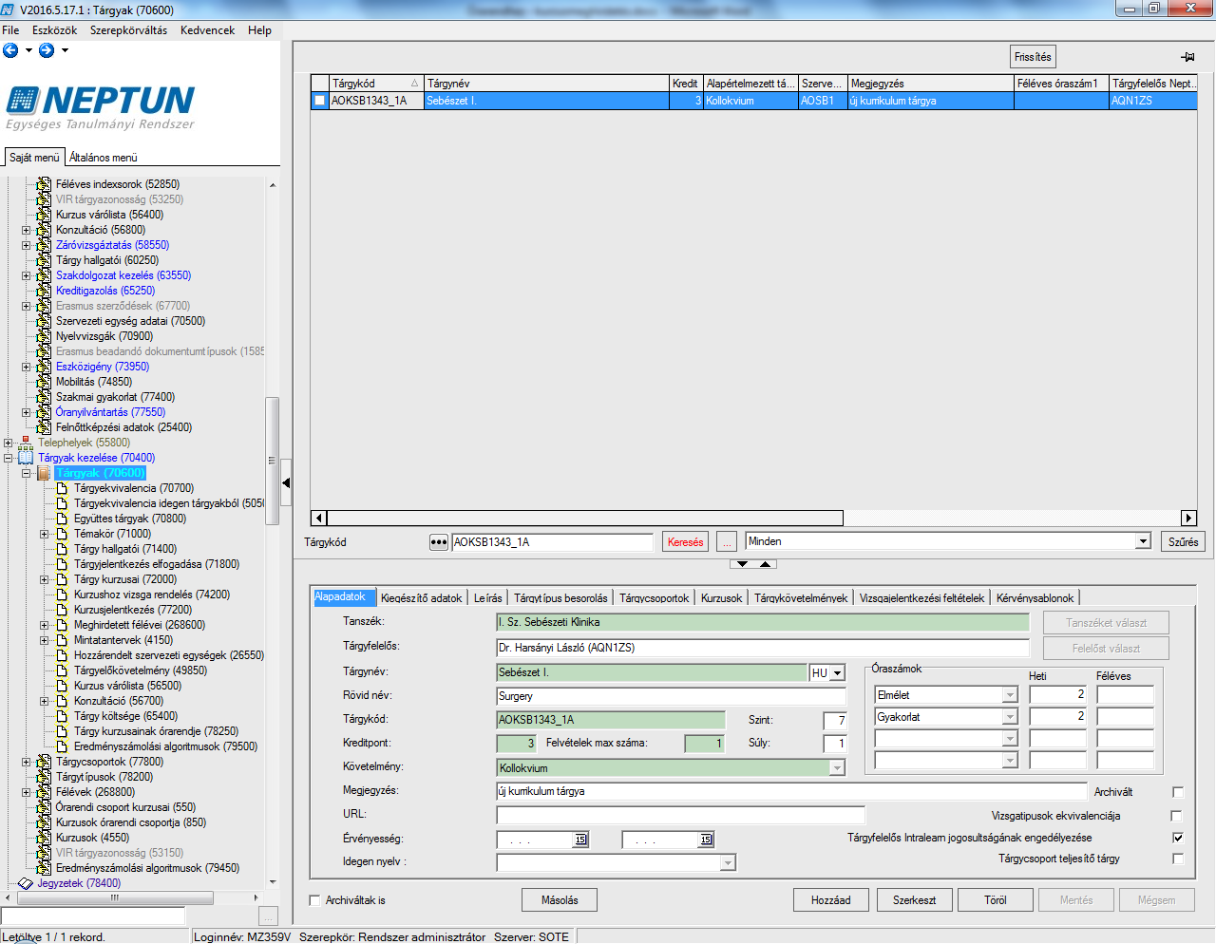

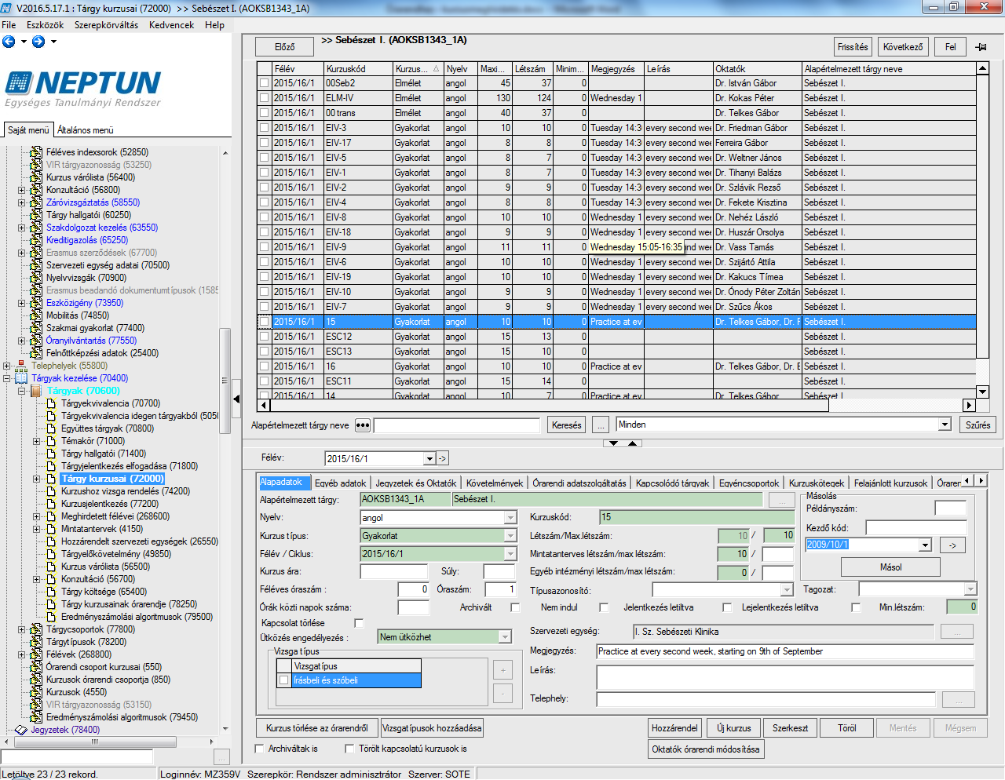

Helytelen órarendi megjelenítés:
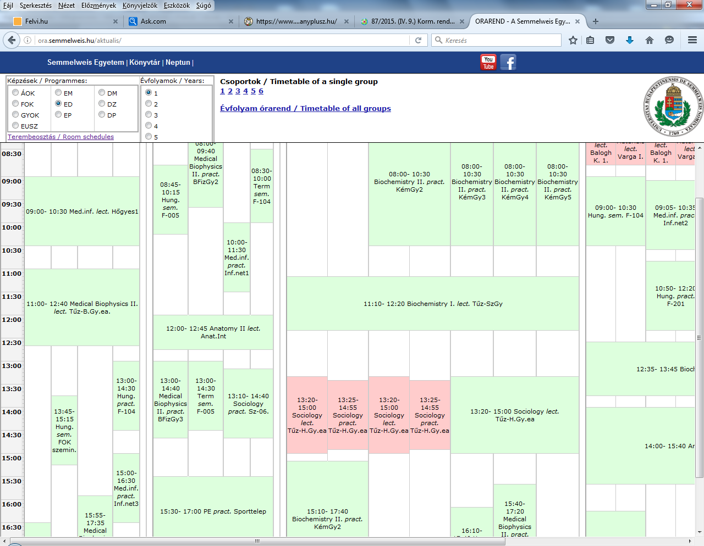
Nem megfelelő így a heti óraszám, mert a 3, 4 csoportnak minden héten van előadás és gyakorlat, viszont az 1,2 csoportnak a páratlan heteken előadás és a páros heteken gyakorlat.
Ez a heti 1 elm. és 1 gyak. óraszámnak nem felel meg.

Nem megfelelő így a heti óraszám, mert a 3, 4 csoportnak minden héten van előadás és gyakorlat, viszont az 1,2 csoportnak a páratlan heteken előadás és a páros heteken gyakorlat.
Ez a heti 1 elm. és 1 gyak. óraszámnak nem felel meg.

Nem megfelelő így a heti óraszám, mert a 3, 4 csoportnak minden héten van előadás és gyakorlat, viszont az 1,2 csoportnak a páratlan heteken előadás és a páros heteken gyakorlat.
Ez a heti 1 elm. és 1 gyak. óraszámnak nem felel meg.
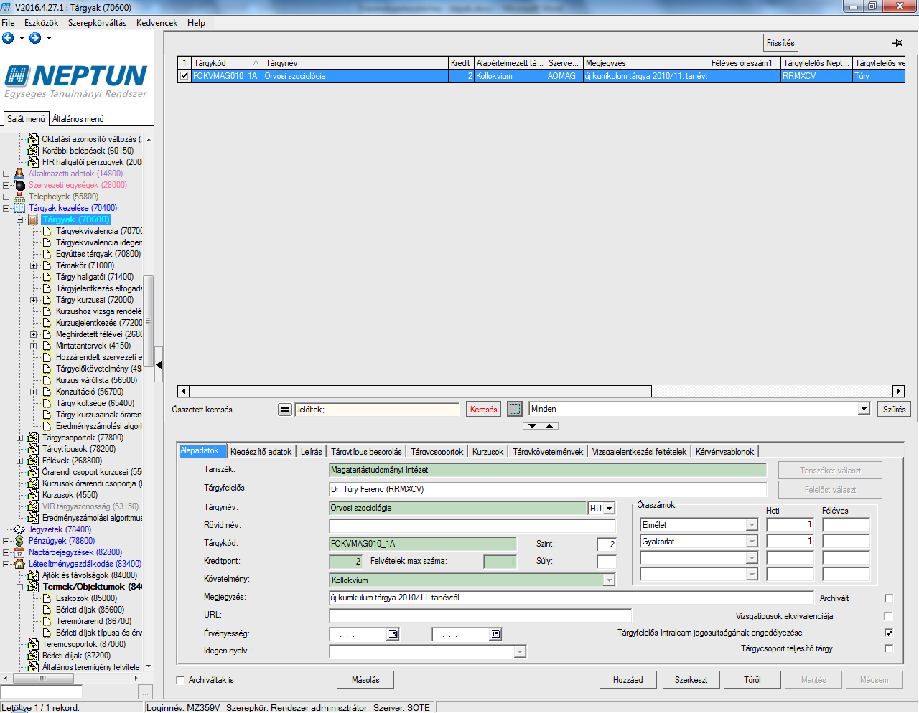

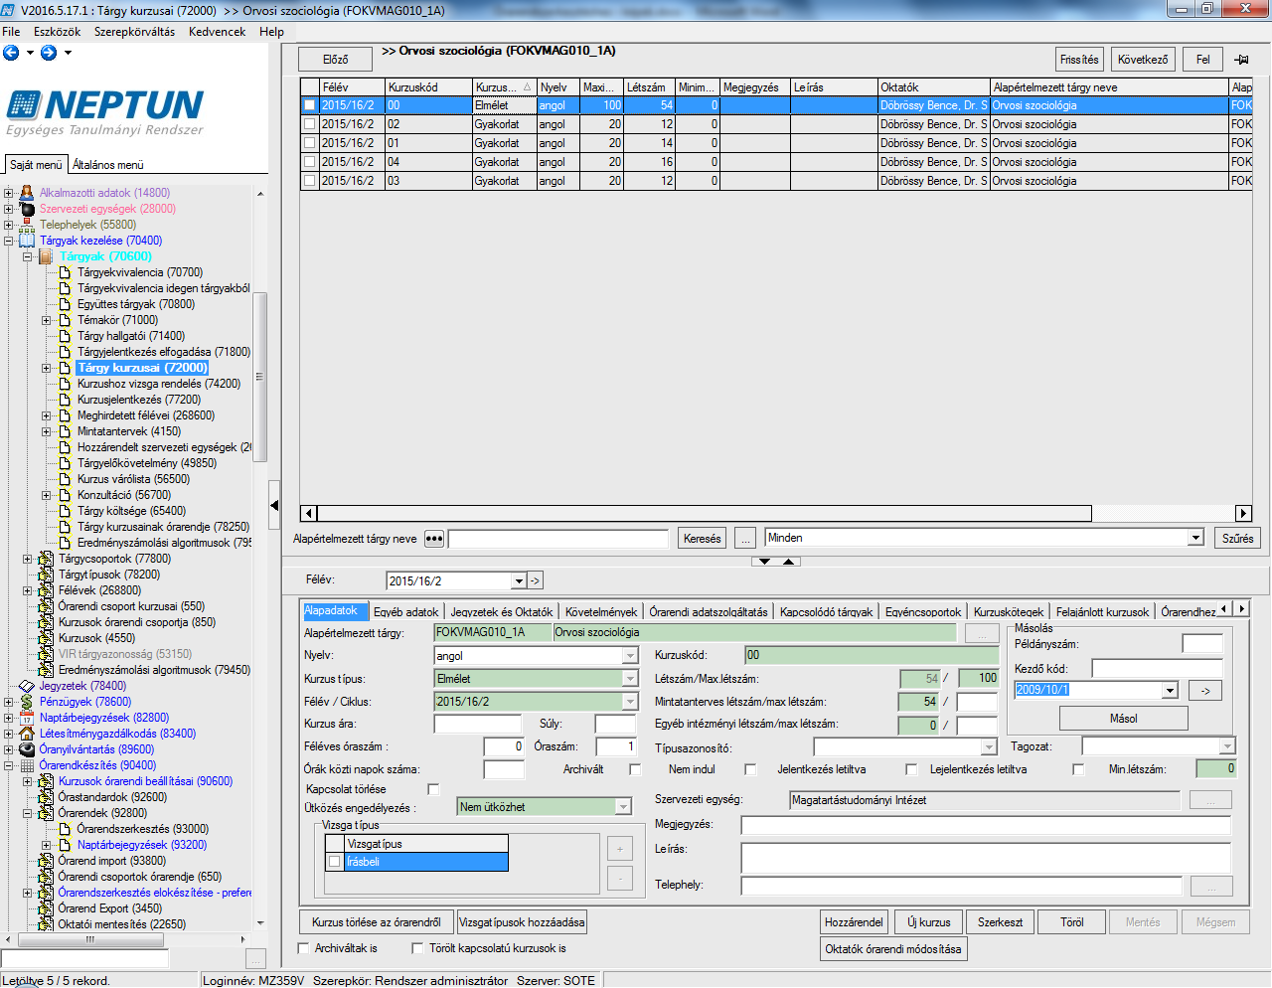

A Neptun rendszerben jól volt a meghirdetés, de a webes órarendben rosszul lett feltüntetve.
A Kötelezően választható és a Szabadon választható tárgyak feltüntetése és beírása a táblázatba, minden esetben kötelező!

3. Szervezeti egységekhez tartozó tantárgyak kurzusainak Neptunból exportált excel táblázat kitöltésének leírása – V. évfolyamokra nézve

Termek | Terem kódja - Neptun rendszer szerint | Oktatók | Hét napja | Hetek | Óra eleje | Óra vége | Hét típusa | Tárgykód | Tárgynév | Kurzuskód | Kurzuscsoport megjegyzés | Típus

Termek – a Neptunban lévő terem neve
Terem kódja - Neptun rendszer szerint – KITÖLTENDŐ – a Neptun rendszerben lévő terem kódját kell beírni – pontosan!!! – érdemes Ctrl „c” Ctrl „v” használata a másoláshoz, hogy ne legyen elírás a megadott terem kódban
Oktatók – a kurzus oktatója
Hét napja – mely napon van az adott tárgy órája
Hetek – mely heteken vannak az órák számmal (1,2,3,4,5,6,7,8,9,10,11,12,13,14; vagy csak 1,3,5,7,9,11,13; 2,4,6,8,10,12,14;)
Óra eleje – az adott tárgy órája mikor kezdődik
Óra vége – az adott tárgy órája mikor fejeződik be
Hét típusa - mely heteken vannak az órák (Minden hét; Páros, páratlan héten; csak egy egy megadott héten)
Tárgykód – a Neptunban lévő tárgy kódja
Tárgynév - a Neptunban lévő tárgy neve
Kurzuskód – a Neptunban lévő tárgy kurzusának kódja
Kurzuscsoport megjegyzés - a Neptunban lévő tárgy kurzusánál beírt információ/megjegyzés
A változásokat minden esetben pirossal kell feltüntetni a táblázatban! A Html formátumba nincs lehetőség beírni.
A Kötelezően választható és a Szabadon választható tárgyak feltüntetése és beírása a táblázatba, minden esetben kötelező!

